輔英科技大學學輔活動成果報告表
活動名稱 |  |  |  |  | 當我們同在一起 |  |  |  |  |  |  |  |  |  |  |  |  |  |  | 管制表  編號 |  |  |  |  |  | 313.12 |  |  |  |  |  |  |  |  |  |  |  |  |  | 整體  滿意度 |  |  | 82.1%
承辦單位 |  |  |  |  | 學務處服務學習中心 |  |  |  |  |  |  |  |  |  | 活動時間 |  |  |  |  | 107年5月2日 |  |  |  |  |  |  |  |  |  |  | 活動地點 |  |  |  |  | 操場司令台
經費支出 |  |  |  |  | ■學輔專帳 ：6,850 |  |  |  |  |  |  |  |  |  |  |  |  |  |  | 支出金額 |  |  |  |  |  |  | 配合款：5,000
 |  |  |  |  | □其他來源： |  |  |  |  |  |  |  |  |  |  |  |  |  |  |  |  |  |  |  |  |  | 補助款：1,850
 | 參  加  對  象  人  數 |  | 護  理  系  所 | 護  理  科 |  |  | 健  管  系 | 助  產  系 | 高  長  系 | 醫  技  系  所 |  | 醫  技  科 | 物  治  系 | 保  營  系  所 |  |  | 健  美  系 | 牙  助  學  程 | 環  工  系  所 |  |  | 職  安  系 | 化  材  系 |  | 生  技  系  所 |  |  |  | 資  科  管  系 | 休  憩  系 |  | 幼  保  系 | 應  外  系 |  | 應  外  科 |  | 行  政  單  位 | 校  外  人  士 |  |  | 共同教育中心 | 參加人數  合計_425_人
 |  |  |  |  |  |  |  |  |  |  |  |  |  |  |  |  |  |  |  |  |  |  |  |  |  |  |  |  |  |  |  |  |  |  |  |  |  |  |  |  |  | 報到率 %
 |  |  |  |  |  |  |  |  |  |  |  |  |  |  |  |  |  |  |  |  |  |  |  |  |  |  |  |  |  |  |  |  |  |  |  |  |  |  |  |  |  | 男 |  | 女 |  | 小計
 | 學生(非弱勢) |  | 134 | 160 |  |  |  | 16 |  | 2 |  | 16 |  |  |  |  | 5 |  | 5 |  |  |  | 3 |  |  |  |  |  | 6 |  |  | 3 |  |  | 5 |  |  |  |  |  |  | 113 |  | 312 |  | 355
 | 幹部
 | 教師
 | 職員工 |  |  |  |  |  |  |  |  |  |  |  |  |  |  |  |  |  |  |  |  |  |  |  |  |  |  |  |  |  |  |  |  |  |  |  | 70 |  |  |  |  |  |  |  |  | 70
 | 社區居民
 | 弱勢學生
 | 合計 |  | 134 | 160 |  |  |  | 16 |  | 2 |  | 16 |  |  |  |  | 5 |  | 5 |  |  |  | 3 |  |  |  |  |  | 6 |  |  | 3 |  |  | 5 |  | 70
 |  |  |  |  |  |  |  |  |  |  |  |  |  |  |  |  |  |  |  |  |  |  |  |  |  |  |  |  |  |  |  |  |  |  |  |  |  |  |  |  |  | 教職  員工 |  | 男_45_人  女_25_人
 |  |  |  |  |  |  |  |  |  |  |  |  |  |  |  |  |  |  |  |  |  |  |  |  |  |  |  |  |  |  |  |  |  |  |  |  |  |  |  |  |  | 校內  總計 |  | 男_113_人  女_312_人
 |  |  |  |  |  |  |  |  |  |  |  |  |  |  |  |  |  |  |  |  |  |  |  |  |  |  |  |  |  |  |  |  |  |  |  |  |  |  |  |  |  | 校外  總計 |  | 男__0__人  女__0__人
基本素養 |  |  |  |  |  | 專業實務 |  |  |  |  | 溝通表達 |  |  |  |  | 終身學習 |  |  |  |  | 關懷服務 |  |  |  |  |  |  | 理性思辨 |  |  |  |  |  | 健康促進 |  |  |  |  | 公民參與 |  |  |  |  |  | 美的賞析
配分【至多填寫3項滿分10分】 |  |  |  |  |  |  |  |  |  |  | 4 |  |  |  |  | 1 |  |  |  |  |  |  |  |  |  |  |  |  |  |  |  |  |  |  |  |  |  |  | 5
活  動  目  標 |  | （一）發揚服務學習之精神及意涵，期許同學積極參與服務學習之活動，並藉以促進個人發展，以培養學生之公民意識及社會責任。  （二）展現各志工團隊辦理服務學習之成果，並藉以激勵學生持續發揮服務熱忱，提升服務品質，積極發揮「服務」之行動力。  (三）透過服務學習經驗，展現服務成果，並提供學生反思及學習成長的機會。
活  動  內  容 |  | 配合本校60週年校慶活動，邀請校內的志工團隊以及全校一級主管拍攝團體合照，紀念輔英科技大學60週年慶，將其轉輸出製作成鉅型之影像帆布，於校園內公開展示，供來往同學觀看，以鼓勵同學踴躍參與志工服務活動。
活  動  感  言 |  | 今年配合學校60周年慶活動，邀請近400位的志工以及主管們一起進行合照，在排隊型中考驗團隊的默契與配合度，更提升團隊服務默契中的重要性，藉由團體拍照的活動，考驗在溝通、規劃、設計上等學習，希望志工學生們更熟悉活動流程，將這份技能應用在志工服務上。
具  體  成  果 |  | 一、質化成果部分：  （一）邀請志工團隊拍攝團體合照，供來往同學觀看，以鼓勵同學踴躍參與志工服務活動。  二、量化成果部分：  本次活動355位同學參加，70位主管及教職員參加，共計425位參與
檢  討  與  建  議 |  | 服務學習關懷成果展示及推動，藉此鼓勵同學透過親身參與服務工作，可促進個人發展，並培養公民意識及社會責任，故建議本活動應持續辦理。
滿  意  度  調  查 |  | 參與回饋統計人數共計425人，相關回饋及分析等資料，詳如附件所示。
活動照片  /  至  少  ４  張 |  | 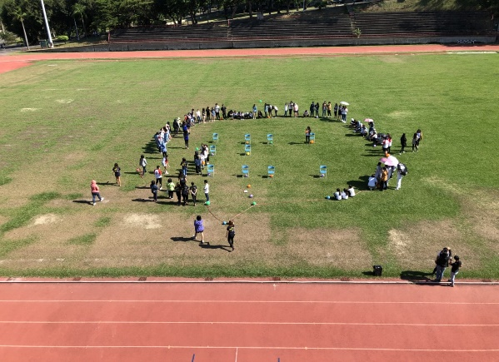  【活動前準備規劃】 |  |  |  |  |  |  |  |  |  |  |  |  |  |  |  |  |  |  |  |  |  | 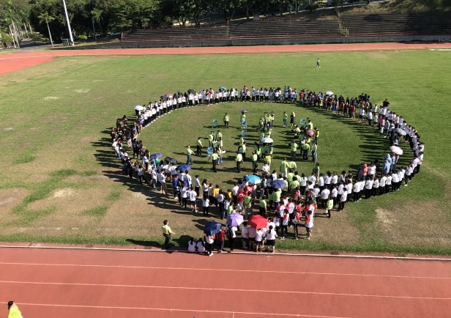  【開始排入圖形】
 |  | 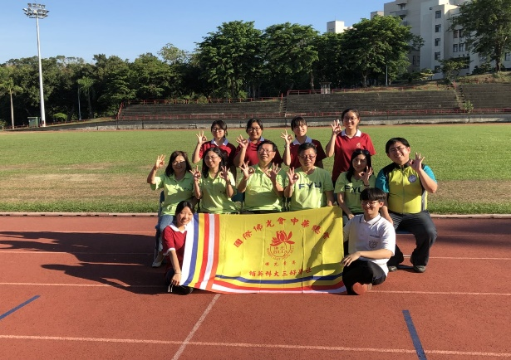  【香海社團拍】 |  |  |  |  |  |  |  |  |  |  |  |  |  |  |  |  |  |  |  |  |  | 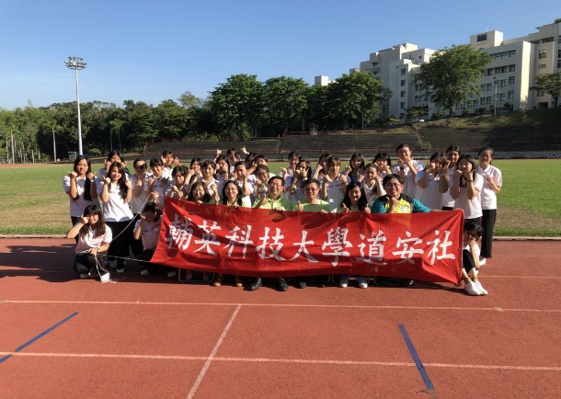  【道安社社團拍照】
 |  | 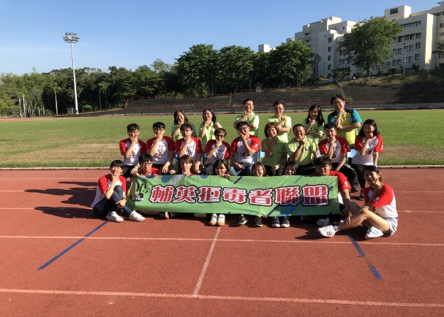  【拒毒者聯盟社團拍照】 |  |  |  |  |  |  |  |  |  |  |  |  |  |  |  |  |  |  |  |  |  | 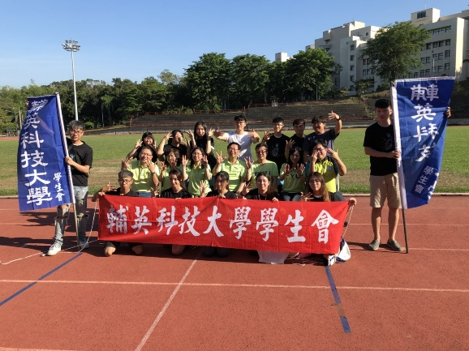  【學生會社團拍照】

